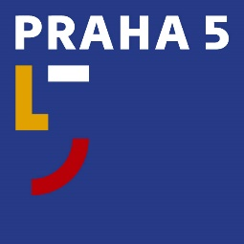
Úřad městské části Praha 5
Oddělení PR a tiskové
náměstí 14. října 1381/4, 150 22 Praha 5
t: 257 000 597, 603 238 221
e: tomas.kopecny@praha5.cz
w: www.praha5.cz

TISKOVÁ ZPRÁVA

8. 2. 2021

Ombudsman Prahy 5 si na nezájem občanů nemůže stěžovat. Rostoucí zájem přibrzdil až nouzový stav

První půl rok existence má za sebou ombudsman MČ Praha 5. V průměru vyřizuje na deset stížností či podnětů měsíčně. Kvůli zavedení nouzového stavu a dočasnému zrušení návštěvních hodin nabízí pomoc přes email či telefon.

„Agendu ombudsmana jsme zřídili od 1. června loňského roku a zájem byl tak velký, že se v září musel rozsah úředních hodin více než zdvojnásobit. Teď v době nouzového stavu je zájem trochu slabší, protože občané dávají přednost osobnímu jednání,“ říká ombudsman MČ Prahy 5 Jiří Vejmelka.

Občany Prahy 5 v loňském roce nejvíce trápila problematika dopravy, zejména zón placeného stání a dopravních opatření. V těsném závěsu pak byla bytová problematika. Samostatnou kapitolou jsou pak stížnosti na špatnou práci úřadu.

„Většinou šlo o stížnosti na nedostatky v komunikaci. Jde hlavně o problémy, které řeší současně více odborů a komunikace může váznout. Vesměs šlo o stížnosti oprávněné a řešitelné,“ dodává Jiří Vejmelka.

Podle jeho slov občané také projevili zájem o zřízení občanské poradny, která dříve na Úřadu městské části fungovala. Návrh by měl posoudit Výbor pro otevřenou radnici.

